**Tài liệu phân tích thiết kế**

**1. Trang web phía khách hàng**

1.1 Wire frame trang web

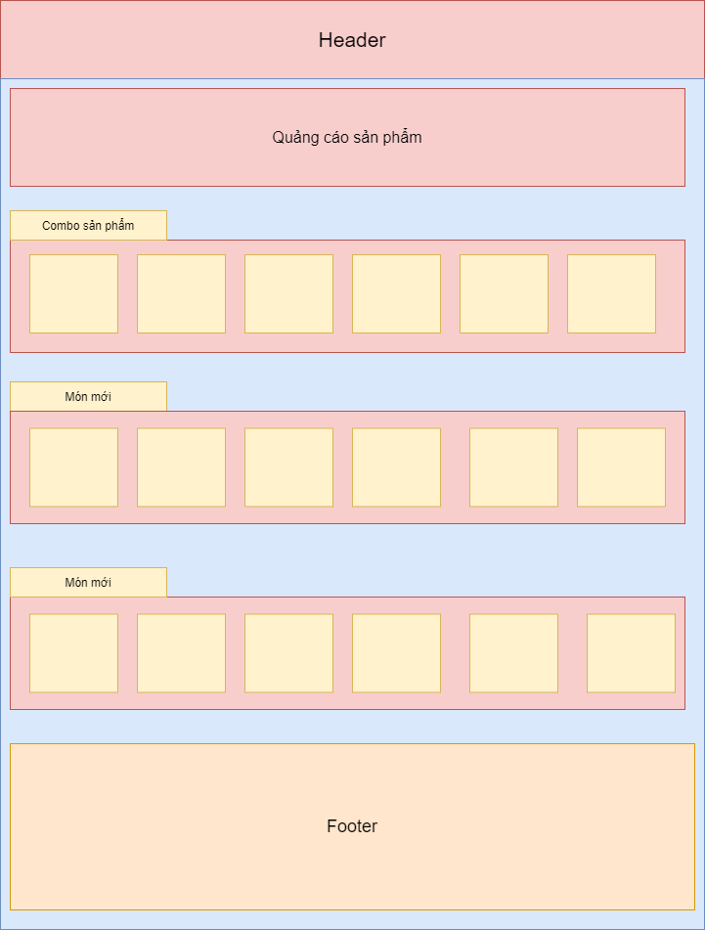

Hình 1: Trang chủ

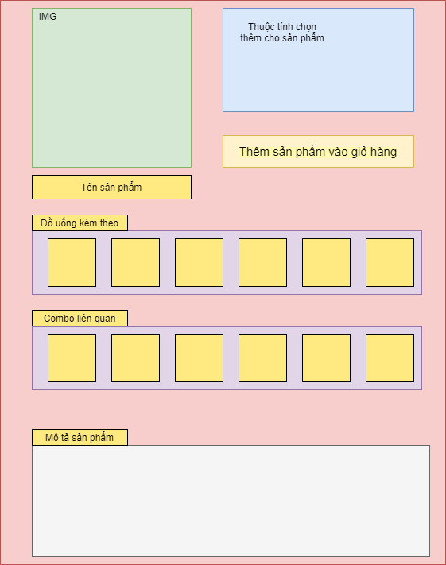

Hình 2: Trang chi tiết sản phẩm

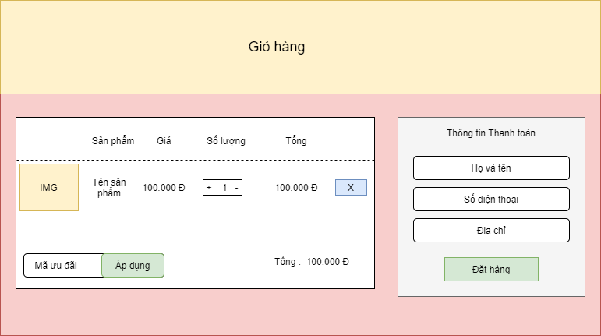

Hình 3: Giỏ hàng

**1.2. Use Case của trang web**

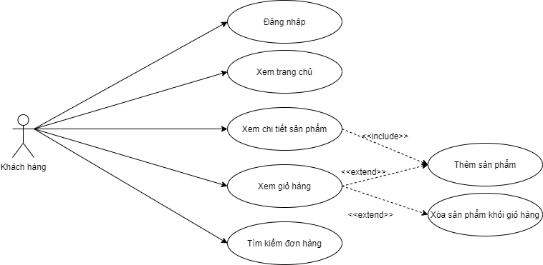

**1.3. User flow**

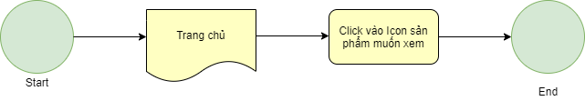

Hình 5 Chức năng xem chi tiết sản phẩm

